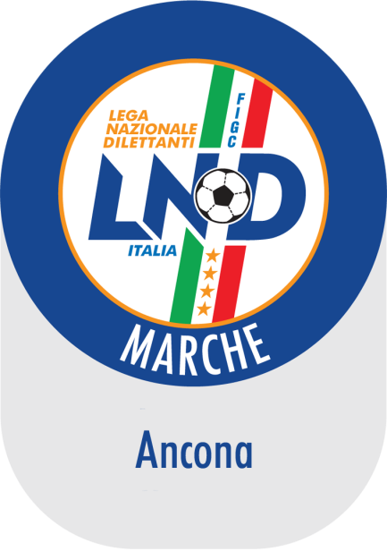 | Federazione Italiana Giuoco Calcio  Lega Nazionale Dilettanti  Comitato Regionale Marche  DELEGAZIONE PROVINCIALE DI ANCONA  Via Schiavoni snc, Loc. Baraccola - 60131 ANCONA  TELEFONO: 071 28560307/6 - FAX: 071 28560301  sito internet: marche.lnd.it  e-mail: cplnd.ancona@figc.it  pec: ancona@pec.figcmarche.it

Stagione Sportiva 2018/2019

Comunicato Ufficiale N°73 del 11/02/2019

SOMMARIO

SOMMARIO 1
COMUNICAZIONI DELLA DELEGAZIONE PROVINCIALE 1
RAPPRESENTATIVE PROVINCIALI 2

COMUNICAZIONI DELLA DELEGAZIONE PROVINCIALE

RIUNIONE PROVINCIALE CON LE SOCIETA’

Si comunica che la riunione provinciale delle Società della Provincia di Ancona si svolgerà ad ANCONA

LUNEDI’ 11 FEBBRAIO 2019 ORE 17.30

Sala riunioni sede C.R. Marche FIGC-LND – Via Schiavoni – Ancona.
La riunione è rivolta a tutte le Società sia di calcio a undici che di calcio a cinque.
Nel corso della riunione saranno trattati e discussi importanti temi e problemi relativi all’attività, sia regolamentari che organizzativi, presenti i massimi Dirigenti Regionali e Provinciali.
Si auspica una massiccia e responsabile presenza.
La presenza da diritto a dei punti validi ai fini della graduatoria dei ripescaggi.

RAPPRESENTATIVE PROVINCIALI

ATTIVITA’ DI RAPPRESENTATIVA

RAPPRESENTATIVA PROVINCIALE ALLIEVI (2003)

I seguenti calciatori sono convocati alle ore 15.00 di martedì 12 febbraio 2019 presso il campo sportivo comunale “Paolinelli”, via Schiavoni Ancona per una gara amichevole con la squadra Juniores Provinciale del Palombina V.

BORGHETTO | CUCINELLA L.
CAMERANO | MARKIEWICZ K.
S.A. CALCIO CASTELFIDARDO | AGOSTINELLI T.- SCHIRIPPA C.
GIOVANE ANCONA | COMO D. – MALATESTA D. – QUERCETTI S.
JESINA | SAMPAOLESI Y.
JUNIORJESINA | PIERMATTEI G.
OLIMPIA OSTRA VETERE | BUCARI G. - CECCACCI M. – DI SABATO M.
OSIMANA | MERCANTI F.
PALOMBINA VECCHIA | DONZELLI D.
SENIGALLIA C. | ESPOSTO R. - FIORENTINI G. - MONTINI S.
VIGOR SENIGALLIA | ARCURI A. - ARSENDI F. - ROBERTO E.

Coordinatore: Duca Aldo
Dirigente: Polenta Alfio – Cesaretti Luigi
Allenatore: Mandolini Paolo
Medico: Acquilanti Dott. Luigi
Massaggiatore: Cotoloni Attilio

Si ricorda che i giocatori convocati debbono presentarsi muniti degli indumenti personali di gioco e debbono portare con sè la copia del certificato medico per l’idoneità all’attività agonistica avente validità per la corrente stagione sportiva.

Pubblicato in Ancona ed affisso all’albo della Delegazione Provinciale il 11/02/2019.

p. il Segretario  (Sergio Barocci) | Il Delegato Provinciale  (Elvio Rocchi)

